Der Fuchs und der Rabe (James Thurber)

Der Anblick eines Raben, der auf einem Baum saß, und der Geruch des Käses, den er im Schnabel hatte, erregten die Aufmerksamkeit eines Fuchses.
„Wenn du ebenso schön singst, wie du aussiehst“, sagte er, „dann bist du der beste Sänger, den ich je erspäht und gewittert habe.“
Der Fuchs hatte irgendwo gelesen - und nicht nur einmal, sondern bei den verschiedensten Dichtern, dass ein Rabe mit Käse im Schnabel sofort den Käse fallen lässt und zu singen beginnt, wenn man seine Stimme lobt. Für diesen besonderen Fall und diesen besonderen Raben traf das jedoch nicht zu.
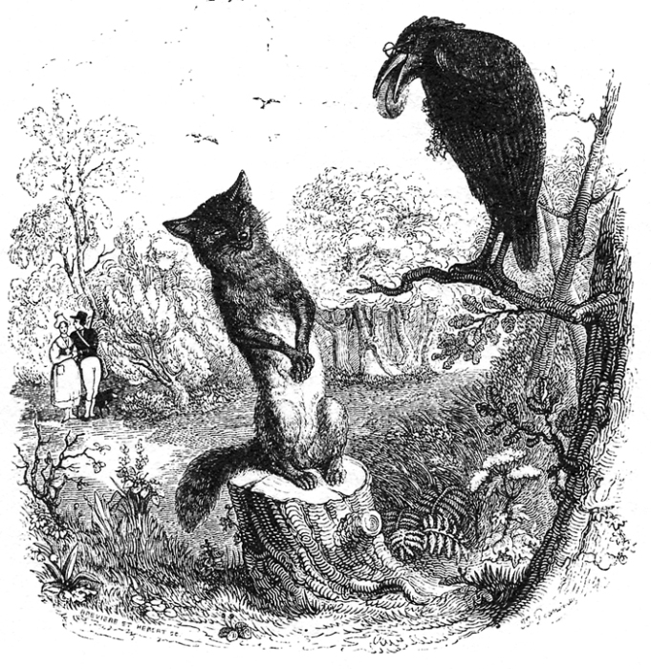
„Man nennt dich schlau, und man nennt dich verrückt“, sagte der Rabe, nachdem er den Käse vorsichtig mit den Krallen seines rechten Fußes aus dem Schnabel genommen hatte. „Aber mir scheint, du bist zu allem Überfluss auch noch kurzsichtig. Singvögel tragen bunte Hüte und farbenprächtige Jacken und helle Westen, und von ihnen gehen zwölf aufs Dutzend. Ich dagegen trage Schwarz und bin absolut einmalig."
„Ganz gewiss bist du einmalig“, erwiderte der Fuchs, der zwar schlau, aber weder verrückt noch kurzsichtig war.
„Bei näherer Betrachtung erkenne ich in dir den berühmtesten und talentiertesten aller Vögel, und ich würde dich gar zu gern von dir erzählen hören. Leider bin ich hungrig und kann mich daher nicht länger hier aufhalten.“
„Bleib doch noch ein Weilchen“, bat der Rabe. „Ich gebe dir auch etwas von meinem Essen ab.“
Damit warf er dem listigen Fuchs den Löwenanteil vom Käse zu und fing an, von sich zu erzählen.
„Ich bin der Held vieler Märchen und Sagen“, prahlte er, „und ich gelte als Vogel der Weisheit. Ich bin der Pionier der Luftfahrt, ich bin der größte Kartograph. Und was das Wichtigste ist, alle Wissenschaftler und Gelehrten, Ingenieure und Mathematiker wissen, dass meine Fluglinie die kürzeste Entfernung zwischen zwei Punkten ist. Zwischen beliebigen zwei Punkten“, fügte er stolz hinzu.
„Oh, zweifellos zwischen allen Punkten“, sagte der Fuchs höflich. „Und vielen Dank für das Opfer, das du gebracht, indem du mir den Löwenanteil vermachst."
Gesättigt lief er davon, während der hungrige Rabe einsam und verlassen auf dem Baum zurückblieb.

Link: weitere Fabeln

Anzahl: 353
Rabe(n): 7 Fuchs: 6

